Тақырыбы: Шамалармен амалдар орындау  Мен өлшеуді жəне таразыға тартуды білемін. |  | Мектеп:186
Күні:27.10.17ж |  | Мұғалімнің аты-жөні: Икатова С.Б
Сынып: 2 «д» |  | Қатысқандар саны: | Қатыспағандар саны:
Оқу мақсаттары: | 2.1.3.4.** Ұзындық бірліктері (см, дм, м) мен масса бірліктерін (кг, ц) олардың арасындағы қатынас негізінде түрлендіру.  2.1.3.3. * * Шамалар мəндерін: ұзындық (см, дм, м)/ масса (кг, ц)/ көлем (сыйымдылық): (л) /уақыт: сағат, минут, тəулік, ай, жыл өлшем бірліктерін салыстыру жəне амалдар орындау
Сабақтың мақсаттары: | Барлық оқушылар үшін:  ұзындық бірліктері (см, дм, м), салмақ бірліктерінің (кг, ц) қатынасын білу жəне түрлендіру,шамалардың мəндерін салыстыру.
Сабақтың мақсаттары: | Бірқатар оқушылар үшін:  түрлі атаулармен берілген см, дм, м/кг,ц/л/ шамалардың мəндерін қалай салыстыруды түсіндіру жəне олармен амалдар орындау
Сабақтың мақсаттары: | Кейбір оқушылар үшін:  см, дм, м жəне кг, ц, л шамалардың мəндерін салыстыру əрі олармен амалдар орындау алгоритмін құрастыру.
Тілдік мақсаттар | Оқушылар үшін: түрлі атаулармен берілген см, дм, м жəне кг, ц, л шамалардың мəндерін қалай салыстыруды түсіндіру əрі олармен амалдар орындау.  Пəндік лексика жəне терминология: салыстыру, шамалардың мəндері, см, дм, м жəне кг, ц, л өлшем бірліктері, қосу, азайту.
Тілдік мақсаттар | Сабақта диалог/жазу үшін пайдаланылатын тіл.  Талқылау:
Тілдік мақсаттар | Түрлі атаулармен берілген см, дм, м жəне кг, ц, л шамаларының мəндерін қалай салыстыратынын түсіндіре аласың ба?  Шамалармен амалдарды қалай орындайтынын түсіндіре аласың ба? Егер шамалармен амалдар орындау керек жəне олар түрлі өлшем бірліктерімен берілген болса, онда не істеу керек?
Тілдік мақсаттар | Жазу:
Тілдік мақсаттар | Шамаларды салыстыруды жаз, шамалармен орындалатын амалдар.
Тірек білім, білік, дағдылар | Шамалар жəне оларды өлшеу, шамалармен орындалатын амалдар.
Жоспар
Жоспарланған уақыт (минут) | Жоспарланған іс-əрекет |  |  | Қоры
1м | Сәлемдесу  ТЖ: Оқушыларды топқа бөлу  Өрнектер шығару арқылы бөліну  Ынталандыру.  Оқушылардан неліктен өмірде шамалар мен олардың өлшем бірліктерін білу сондай маңызды екенін сұраңыз. Мұндай білімдер оларға қай жерде керек болады? Оқушыларды өлшеу мен тартуды, шамалармен амалдар орындауды, олардың қатынасын білу, шама бірліктерін өзгерте білуді жақсылап үйрену керектігі туралы қорытынды жасауға жетелеңіз.
2 м  5 м | Оқушыларды топқа бөлу  Өрнектерді шешу арқылы топқа бөлінеді:  6+6,7+5, 10+2, 8+4, 9+3, 5+7; 12  9+5, 8+6, 7+7, 10+4, 6+8,5+9: 14  9+4, 8+5, 7+6, 10+3, 5+8, 4+9; 13  9+2, 8+3, 7+4, 6+5, 10+1, 3+8; 11  Бейнефильм көру бойынша сабаққа кіріседі;  Өзектендіру. «Проблемалық сұрақ»  Оқушыларға түрлі өлшемдегі ыдыстарды көрсетіңіз. Олардан сұраңыз, олар су немес басқа сұйықтықтарды тасып көрген бе? Олар немен тасыды? Олар қанша су тасығандарын біле ме? Мына құралдардың арасында сұйықтықты өлшейтін құрал бар ма?  Өлшемдер кестесіне тағы қандай шамаларды жазуға болады? (көлем, сыйымдылық.)  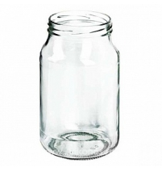  Қандай өлшем бірліктерін білесіңдер?  Оқушылар кестені толықтырады:көлем, сыйымдылық– литр жəне өлшем бірліктер: см,дм,м жəне кг,ц, л.  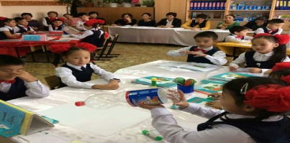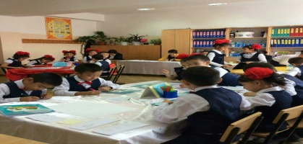  ТЖ:Топпен тəжірибелік жұмыс. 1-тапсырма.  Кастрөл, шелек жəне басқа ыдыстардың сыйымдылығын 1 л-лік банкамен өлше. Əр топтың ыдыстарының сыйымдылығын салыстырыңдар. Қай топтың ыдысы үлкен?Неліктен? Теңдіктерді жазыңдар. |  |  | Суреттер– өлшеу құралдары, кесте – шамалар жəне өлшем бірліктері  Оқулық, түрлі көлемдегі ыдыстар,өлшеу тостағандары
1 м | Мақсат қою (мəселелі жағдаяттар).  Біз түрлі шамаларды білеміз жəне оларды өлшей аламыз. Бүгін біз бəрін жақсы істейтінімізге көз жеткізуіміз керек, егер қиындықтар болса, оларды жеңуіміз керек.
5м | Өздік жұмыс.  Өздік жұмыстың алдында оқушыларға сұрақтар қойыңыз: Түрлі атаулармен берілген см,дм, м жəне кг,ц, л шамалардың мəндерін қалай салыстыру керектігін түсіндіре аласың ба?  Шамалармен амалдарды қалай орындайтынын түсіндіре аласың ба?  Егер шамалармен амалдар орындау керек жəне олар түрлі өлшем бірліктерімен берілген болса не істеу керек?  ТЖ: 2-тапсырма «Ойлан, жұптас» әдісі  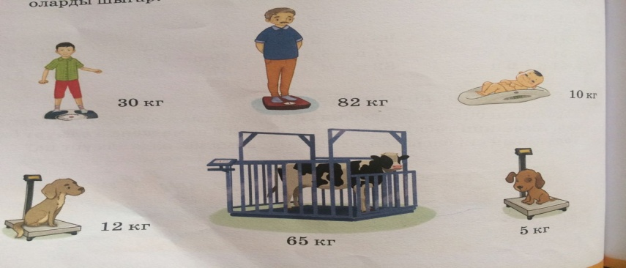  Оқушылар сурет бойынша шартты есеп құрастырып, кімнің салмағы ең ауыр, ең жеңіл екенін анықтап дәлелдейді. |  |  | Оқулық, дəптер  Суреттер  бойынша есептер құрастыру
Сергіту сәтті  ЖЖ  5м  ТЖ  10м | 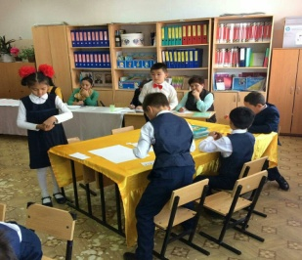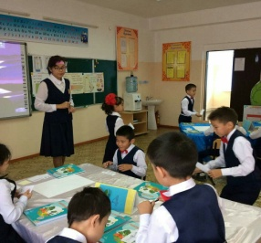  «Кім жылдам» ойыны.  Бірін- бірі бағалау әдісі:  Дəптердегі №3 тапсырма.  Сондай-ақ шамаларды сантиметрмен өрнектеуді ұсынамын.  Бағалау критерийлері:  - Шамаларды сантимермен өрнектеуі;  №4 тапсырма:Түсіндіре отырып есептейді;  Бағалау критерийлері:  - Шамаларды: көлем, сыйымдылық, массаны өзара қосамын жəне азайтамын.  - Шамаларды өзара салыстырамын.  Қорытынды жасап, см, дм, м жəне кг, ц, л шамаларының мəндерін салыстыру жəне оларға амалдар қолданудың анықтауды ұсынамын;
ТЖ  2м  ТЖ  1м  2м | Зерттеу жүргіу жұмысы:  № 5 тапсырманы жұппен орындауды ұйымдастырамын.  Өздік жұмыс.  №5 тапсырмамен жұмысты топтарда ұйымдастырыңыз.  Зерттеу жүргіземіз:  8 монета бар. Олардың біреуі жалған жəне ол нағыз монета- дан жеңіл. Үш рет өлшеп, жалған монетаны табыңдар.  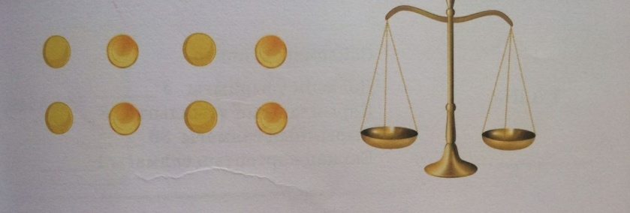  Өткенді еске түсіру:  №6 тапсырма:  Оқушылар сандардың орналасу заңдылығын анықтау:  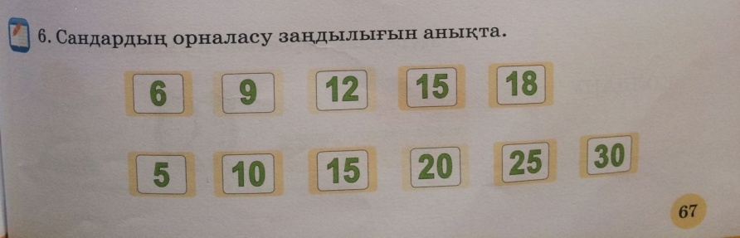  Қорытындылау кезеңі:  « Жұбын тап »  7дм=70 см 80дм =8м  5м =50дм 1ц=100кг  1м=100дм 1м=100см |  |  | Оқулық, дəптер  Таразы  Монеталар жалған, нағыз монете  Сандардың заңдылығын сақтау карточка  лары  Шамалардың  Жұбына сәйкес сандар
5м | Рефлексия.  Оқушылардың жетістігін бағалаңыз. Оларды өз жетістіктерін бағалауға араластырыңыз. Олардың сабақтағы өз жетістіктерін қалай бағалағанына көз жеткізіңіз. Мен орындай аламын:  - ұзындық бірліктері (см, дм, м), масса бірліктерінің (кг, ц) қатынасын білу жəне түрлендіру, шама мəндерін салыстыру;  - түрлі атаулармен берілген см, дм, м жəне кг, ц, л шамала- рының мəндерін қалай салыстыружəне олармен амалдар орындауды түсіндіру;  - см,дм,м жəне кг,ц, л шамаларының мəндерін салыстыру жəне оларға амалдар қолданудың алгоритмін құрастыру. |  |  | Жетістіктер жолағы

